Клеевые композиции с температурами эксплуатации до 300°С
Нахаева А. В.¹, Нечаусов С.С.,² Булгаков Б. А.²
Студент, 1 курс магистратуры
¹Российский химико-технологический университет имени Д.И.Менделеева,
Москва, Россия
²Московский государственный университет имени М.В.Ломоносова, Москва, Россия
E–mail: anaxaeva@mail.ru

Важнейшим критерием, определяющим использование сотовых панелей (Рис. 1) в широком спектре применений, начиная с индустрии спорта и отдыха до авиа- и судостроения, непосредственно является необходимая большая жесткость. Поэтому производство сотовых панелей в настоящее время развивается стремительно как в России, так и за рубежом. Широкое внедрение ПКМ в самолетостроении не ограничивается только силовыми элементами конструкции, но и находит свое применение в интерьере, например для панелей пола.
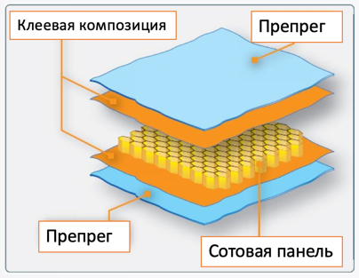
Рисунок 1. Схема устройства композитной сотовой панели

Проблема использования в качестве клеевой композиции фталонитрил, хорошего в плане высокой термостойкости, заключается в его хрупкости, что отрицательно сказывается на качестве клея. Эпоксидные же связующие имеют хорошую клеевую способность и легко отверждаются аминами. В связи с этим, в данной работе рассматривается возможность получения композита из эпоксидной смолы, зашитого в сетку с ФН, для повышения термической способности.
Для работы были выбраны эпоксидные смолы: диглицидиловый эфир бисфенола А (DGEBA), триглицидиловые эфиры пара- и мета-аминофенолов, и фталонитрильный отвердитель АФН. Получены смеси APN-Epoxy в соотношениях 2:1 и 1,5:1.

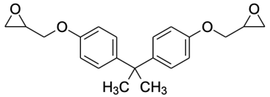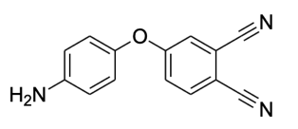
Рисунок 2. Объекты, исследованные в работе

В данной работе были проведен термоанализ полученных смесей методами ДМА, ТГА и ДСК, а также сделаны испытания на прочность при адгезионном разрыве клеевой композиции на алюминиевых пластинках. Смеси показали улучшенную термостойкость, выше, чем у эпоксидных смол. В следствие чего могут быть использованы нами в качестве клея для композитных сотовых панелей.

Работа выполнена при поддержке Министерства Науки и высшего образования Российской Федерации. Соглашение №. 075-15-2019-258 (RFMEFI60718X0204)

